**1. GEMİ ETRAFINDA AKIŞ PROBLEMİ**

Doğada karşımıza çıkan diğer olaylarda olduğu gibi, gemi etrafındaki akış bölgesi de viskoz ve türbülanslıdır. Viskozitenin gemi etrafındaki sınır tabakada ve arkasındaki iz bölgesinde etkisi fazladır. Bu bölgeler iki yönden çok önemlidir:

1. Sınır tabaka içerisindeki sürtünme kuvvetleri, gemi için önemli bir viskoz direnç oluşturmaktadır. Bu viskoz direnç ticari gemilerin seyir hızları dikkate alındığında, geminin toplam direncini oluşturan direnç bileşenleri içerisinde etkin bir role sahiptir.
2. Gemi kıçında ve gemiye yakın iz bölgesindeki hız profillerinin dağılımı pervane dizaynı ve pervaneden elde edilecek verim açısından çok büyük bir öneme sahiptir.
   1. **Sınır Tabakanın Oluşumu**

Şekil 1.1.1’de görüldüğü gibi bir gemi modelini U hızına sahip bir akışkanın içerisine yerleştirirsek, model etrafındaki akış için aşağıdaki sonuçları çıkarabiliriz.

1. Model yüzeyine yakın, ince bir tabakada akışkan hızı, model yüzeyine doğru hızla azalmaktadır.
2. Bu ince bölgede, hız değişimi öyle büyüktür ki, akışkana ait kinematik viskozite küçük olsa bile, viskoz kuvvetler, atalet kuvvetleri ile aynı mertebededir.
3. Bu bölgenin sınırları  bağıntısı ile tanımlanmaktadır burada Ue kenar tabaka sınırında potansiyel akım hızıdır.

Şekil 1.1.1 Gemide sınır tabakanın oluşumu.

Bu bölgeye “sınır tabaka” adı verilir. Sınır tabaka düzgün ve birbirine paralel akım hatları ile başlar, bu durumda akışkan karışması mikroskobik seviyededir. Bu tip sınır tabaka içerisindeki akıma laminar akım denir. Cisim ve akım alanındaki sınır şartlarına bağlı olarak örneğin, yüzey pürüzlülük, yüzey sıcaklığı ve basınç gradyeni, akışkan karışması artmakta ve mikroskobik seviyeden makro düzeyde gerçekleşmeye başlamaktadır; artık akım hatları düzgün ve birbirine paralel değildir. Bu tip akıma türbülanslı akım denir. Laminar ve türbülanslı akım arasındaki bölge geçiş bölgesidir. Levha yüzeyindeki farklı akım rejimleri Şekil 1.1.2’de görülmektedir.

# 

# Şekil 1.1.2 Levha yüzeyinde farklı akım rejimleri

Türbülanslı sınır tabakalarında kuvvetli akışkan karışmasının bir sonucu olarak büyük miktarda momentum transferi gerçekleşmekte, bu nedenle sınır tabaka içerisindeki hız profili laminar akım sınır tabaka hız profiline göre daha dolgun hale gelmektedir. Türbülanslı sınır tabakada duvar üzerindeki hız gradyeni, laminar sınır tabakadaki hız gradyeninden daha büyüktür. Laminar ve türbülanslı akıma ait hız profilleri Şekil 1.1.3’de görülmektedir.

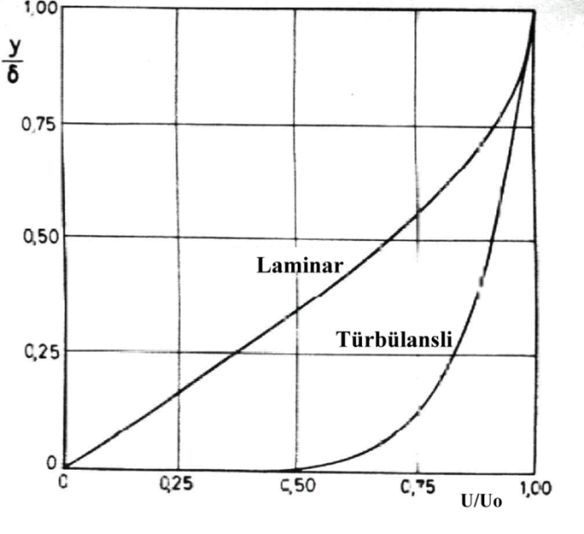

Şekil 1.1.3 Laminar ve türbülanslı akımda hız profilleri

Türbülanslı sınır tabakayı, Şekil 1.1.4 ‘te görüldüğü gibi iç ve dış tabaka olmak üzere, iki bölgeden oluştuğunu düşünebiliriz. Türbülanslı sınır tabakayı iki bölgeye ayırmamızın nedeni, akışkanın basınç gradyenine ve kayma gerilmesi gradyenine verdiği tepkidir. İç tabaka dış tabakadan çok küçüktür. İç tabaka, tüm sınır tabaka kalınlığının %10 ile %20’si arasındadır. İç tabakayı kendi içinde üç kısıma ayırabiliriz .

1. Viskoz alt tabaka,
2. Geçiş bölgesi,
3. Tamamen türbülanslı tabaka.

Viskoz alt tabaka, viskoz gerilmelerin daha etkin olduğu tabakadır. Tamamen türbülanslı tabakada ise, Reynolds gerilmeleri veya türbülans gerilmeleri baskındır. Viskoz gerilmelerin etkisi bu bölgede en azdır. Geçiş bölgesi, bu iki tabakayı birleştiren ara bir bölgedir. Burada, hem viskoz, hem de Reynolds gerilmeleri aynı öneme sahiptir.

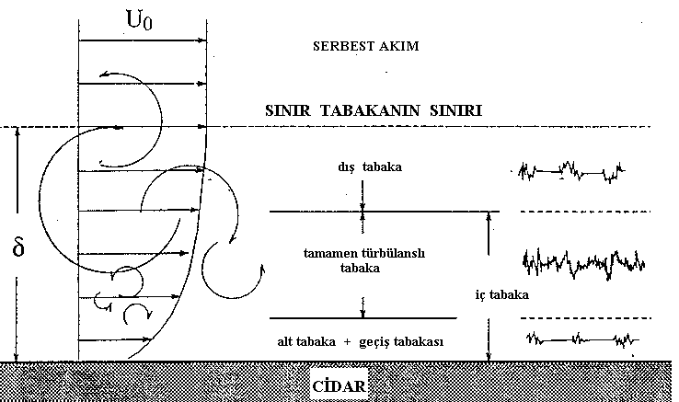

Şekil 1.1.4 Cidar civarında sınır tabakanın yapısı.

Düz bir levha üzerindeki türbülanslı akışa ait boyutsuz hız profilini incelersek (Şekil 1.1.5), boyutsuz hız u+ ve cidardan olan boyutsuz mesafe y+’ya bağlı olarak aşağıdaki çıkarımları söyleyebiliriz:

 (1.1.1)

Burada Q hız vektörünün büyüklüğüdür.

 (1.1.2)

 (1.1.3)

# 2a.wmf

# Şekil 1.1.5 Türbülanslı akıma ait boyutsuz hız dağılımı

Laminar alt tabakada () aşağıdaki bağıntı geçerlidir

 (1.1.4)

Türbülanslı tabakada () aşağıdaki bağıntı geçerlidir

 (1.1.5)

**1.2 Laminar Sınır Tabaka**

Laminar sınır tabaka hareket denklemleri Novier-Stokes denklemleri ile belirlidir. Bu denklemin genel çözümleri zordur. Viskoz etkilerin ince bir sınır tabaka boyunca etkidiği varsayılarak iki boyutlu dengeli akımlar için N.S. denklemleri

 (1.2.1)

haline indirgenir. Blasius (1.2.1) denklemi için  durumunda çözüm üretmiştir. Bu çözüm kenar tabakanın dışında uniform akımın olduğu düz levhaya karşı gelir.

 (1.2.2)

dönüşümü yapılmak suretiyle (1.2.1) denklemi

 (1.2.3)

haline dönüştürülür. Burada Rex yerel Reynolds sayısını  göstermektedir. (1.2.2) denklemi için sınır şartları



 (1.2.4)



ile gösterilmektedir.

Denklemin çözümü ile yerel sürtünme katsayısı

 (1.2.5)

ve levha boyuna bağlı olarak total sürtünme katsayısını

 (1.2.6)

elde edilir.

Kenar tabaka içinde azalan hızlar cismin etrafındaki akım hatlarında bir yer değiştirmeye sebep olmaktadır. Bu yer değiştirme miktarına “deplasman kalınlığı” ismi verilir ve δ* ile gösterilir.

 (1.2.7)

Laminar kenar tabakalarda basınç gradyanı eğer sıfır ise deplasman kalınlığı

 (1.2.8)

bağıntısı ile hesaplanır.

**1.3 Momentum Denklemi**

Kapalı bir yüzey etrafındaki düzgün akımda herhangi bir yöndeki momentum artışı akışkana etkiyen kuvvetlerin toplamına eşittir. Bu kuvvetler cismin ağırlığı veya viskoz gerilmelerden dolayı cisme etkiyen kesme kuvvetleri olabilir.

Deplasman kalınlığı kavramının yanında momentum kalınlığı kavramı da tanımlanabilir. Momentum kalınlığı sınır tabaka içindeki momentum kayıpları ile ilgilidir ve

 (1.3.1)

ile tanımlıdır. δ* ile θ birlikte düşünülüp

 (1.3.2)

şekil parametresi tanımlanabilir. Dinamik basınç

 (1.3.3)

olmak üzere

 (1.3.4)

denklemi ile çözüm bulunabilir. Burada

 (1.3.5)

ile tanımlıdır.

**1.4 Türbülanslı Kenar Tabaka**

Türbülanslı kenar tabakada süreklilik denklemi ve Navier-Stokes denklemleri geçerliliğini korumaktadır. Ancak harekete göre zaman ölçeği cok uzun alınmak suretiyle hız bileşenlerinin ortalama değerlerinin alınması gerekmektedir. Bu da elde edilen denklemlere yeni bilinmeyenler (Reynolds gerilmeleri) katmaktadır. Türbülans akımı için hareket denklemi

 (1.4.1)

 (1.4.2)

Burada  , türbülans sebebiyle u hızındaki momentumun y yönündeki değişim oranıdır. (kesme gerilmesi -).

Yukarıdaki denklemler x ekseni üzerinde oluşan kenar tabaka ve kenar tabaka kalınlığı cinsinden karakteristik boyuna olan oranın çok küçük olduğu durumlarda geçerlidir (.

**1.5 Profil Direnci Hesabı**

Akım profil yüzeyinden ayrışmıyorsa kanat kesitlerinin takip kenarlarındaki kenar tabaka kalınlıklarından profil direnci hesaplanabilir.

 (1.5.1)

Burada θ profilin takip kenarındaki momentum kalınlığı değerlerini, c ise profilin uzunluğunu göstermektedir.

* 1. **Cebeci – Smith Kenar Tabaka Hesap Yöntemi**

Bu yöntem yetmişli yılların başında geliştirilmiş olmasına rağmen hala geçerliliğini ve doğruluğunu korumakta olan bir yöntemdir. Yöntem laminar kenar tabaka hesabının ilgili kısmı diferansiyel denklem sonlu farklar yöntemini kullanarak çözmekte ve türbülanslı bölgede olan hesabı ise kendi orijinal eddy viskozite yöntemlerini kullanarak yapmaktadır.

İki boyutlu sıkıştırılamaz Laminar akımlar için Cebeci-Smith modelinin denklemleri



 (1.6.1)

şeklinde yazılır. Akım (ceryan) fonksiyonu

 (1.6.2)

bağıntısı ile belirlidir. Süreklilik ve momentum denklemleri ise

 (1.6.3)

üçüncü mertebe denklemi şeklinde yazılır.

İnce sınır tabaka için sınır şartları

’da ’da (1.6.4)

şeklinde kabul edilerek üçüncü mertebe denklem

 (1.6.5)

 (1.6.6)

 (1.6.7)

 kabulleri altında yukarıdaki dönüşümler yapılarak birinci mertebe sistemine dönüştürülür.

(1.6.5) ve (1.6.6) denklem,

  (1.6.8)

ve (1.6.7) denklemi ise

 (1.6.9)

şeklinde tanımlanmıştır. Burada

 (1.6.10)

dur. (1.6.9) denklemi nonlineer olduğu için uygun sınır şartları kullanılarak denklemler linearize edilir. Ve bir matris denklem takımı blok eliminasyon yöntemi ile çözüm bulunur.

Yöntemin el ile hesabı mümkün olmayıp ancak bilgisayarlar ile hesaplanması mümkün olmaktadır.

# SAYISAL ÖRNEK

İki boyutlu bir NACA 0012 profilini sıfır derece hücum açısı ve geçen akım içerisindeki basınç dağılımı ve kenar tabaka hesabı yapılmış. Basınç dağılımı- Cp , deplasman kalınlığı -δ* ve Cf katsayılarına ait değişimleri grafik olarak sunulmuştur.

Programın çalışmasıyla beraber,

**TEMEL KALINLIK FORMU DOSYA ADINI GİRİNİZ (10 KARAKTER)**

İsimli komut çıkacaktır. Klavyeden

# NA0012.DAT

Komutu girilmelidir. Daha sonra

# KALINLIK ORANINI GİRİNİZ

İsimli komutu takiben

0.12

komutu girilmeli. Son olarak

**İLERLEME HIZINI GİRİNİZ (m/sn)**

Komutu belirecektir. Bunu takiben klavyeden

10

girilip çalışma için beklenmelidir. Çıkış dosyanının (BLC.SON) görünümü ve Tablo 1.6.1’de gösterildiği gibidir. Buradaki değişkenler

Cpu – Profil sırtındaki basınç katsayısı değerlerini

Xc - Yüzde olarak profil koordinatlarını (0=önder kenar, 100 takip kenarı olmak üzere)

|  |  |
| --- | --- |
| Theta1 | θ1 |
| Theta | θ |
| Dstar | δ* |
| D | δ |
| H | H |
| cf | cf |
| Rtheta | Rθ |
| Rx | Rex |

tanımlanmıştır.

Tablo 1.6.1. Program çıktıları.

HESAP PROFILI - NA0012.DAT

=======================================================

xc v/V dva/V dv/V dv/V dva/V Cpu Cpl

(duz) (duz)

=======================================================

.00 .000 1.988 .000 .000 .000 .221 .221

1.25 1.005 1.199 .000 .000 .000 -.010 -.010

2.50 1.114 .934 .000 .000 .000 -.241 -.241

5.00 1.174 .685 .000 .000 .000 -.378 -.378

7.50 1.184 .558 .000 .000 .000 -.402 -.402

10.00 1.188 .479 .000 .000 .000 -.411 -.411

15.00 1.188 .381 .000 .000 .000 -.411 -.411

20.00 1.183 .319 .000 .000 .000 -.399 -.399

25.00 1.174 .273 .000 .000 .000 -.378 -.378

30.00 1.162 .239 .000 .000 .000 -.350 -.350

40.00 1.135 .187 .000 .000 .000 -.288 -.288

50.00 1.108 .149 .000 .000 .000 -.228 -.228

60.00 1.080 .118 .000 .000 .000 -.166 -.166

70.00 1.053 .092 .000 .000 .000 -.109 -.109

80.00 1.022 .068 .000 .000 .000 -.044 -.044

90.00 .978 .044 .000 .000 .000 .044 .044

95.00 .952 .029 .000 .000 .000 .094 .094

100.00 .000 .000 .000 .000 .000 .144 .144

=======================================================

Şekil 1.6.1. ‘de profilin geometrisi görülmektedir.



Şekil 1.6.1. NACA 0012 Profil geometrisi

Şekil 1.6.2. de ise profil sırtındaki basınç dağılımı verilmektedir.



Şekil 1.6.2. Profil sırtında basınç dağılımı (x/c-Cp). c profil uzunluğunu göstermektedir.

Şekil 1.6.3 de ise program çıktılarından faydalanılarak hazırlanan δ,δ* ve yerel sürtünme katsayısı cf değişimlerini gösteren grafik verilmektedir.



Şekil 1.6.3. δ,δ* ve cf dağılımı. burada x yüzey mesafesini göstermektedir.

Programın içinde standart olarak x/c=0.8 kesitindeki hız profili elde edilmiştir. Bu türbülanslı duruma karşı gelen hız profili Şekil 1.6.4 ‘de verilmektedir. Bu şekilde skala olarak kenar tabaka kalınlığının 5000 katı kullanılmış; hız profilleri için u/Ue hızı ½ ile çarpılmıştır.



KENAR TABAKA

HIZ PROFİLLERİ

PROFİL

Şekil 1.6.4. Profil + kenar tabaka kalınlığı ve profilin %80 yerindeki hız profili değişimi.